附件3
广东政务服务网面试资格审核服务项目
操作指引

一、进入面试资格审核服务项目
深圳考区在“广东政务服务网深圳市教育局网上服务窗口”（http://www.gdzwfw.gov.cn/portal/branch-hall?orgCode=007542814）的“实施清单列表”的“公共服务”栏目中的“中小学教师资格考试面试资格审核”栏目点击在线申办，提交本人“面试审核材料”。

（1）通过“实施清单列表”入口进入：
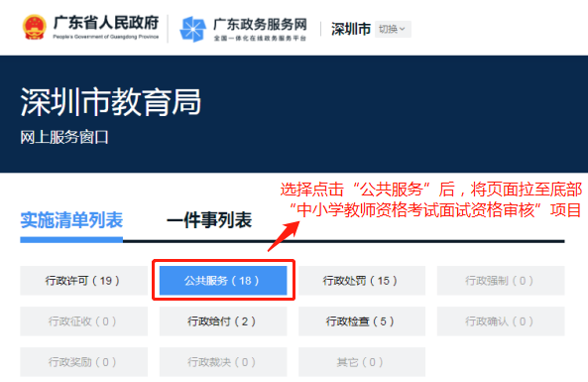
各类考生根据自己实际情况确定“身份类别—深户考生、非深户考生、深圳市在校生、港澳台考生”，再点击对应“申请材料”查看面试所需材料及材料示例，按要求将所提交的每一项材料拍照，例如居民身份证需正反面拍照，就将身份证正反面照片合并成一张照片。照片上的文字和图案信息清晰可辨，图片大小不超过40M。温馨提示：上传的材料图片文字和图案因不清晰导致审核不通过，后果由考生自负。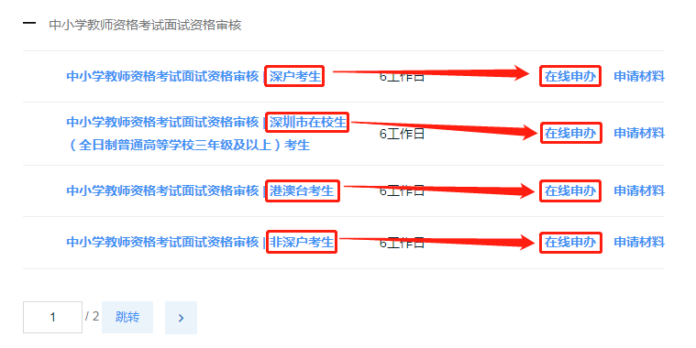
点击“在线申办”，页面跳转至“广东省统一身份认证平台”点击“个人登录”（不要选择“法人登录”），再使用手机微信“扫一扫”进行人脸识别验证成功后，电脑端会显示登录成功。
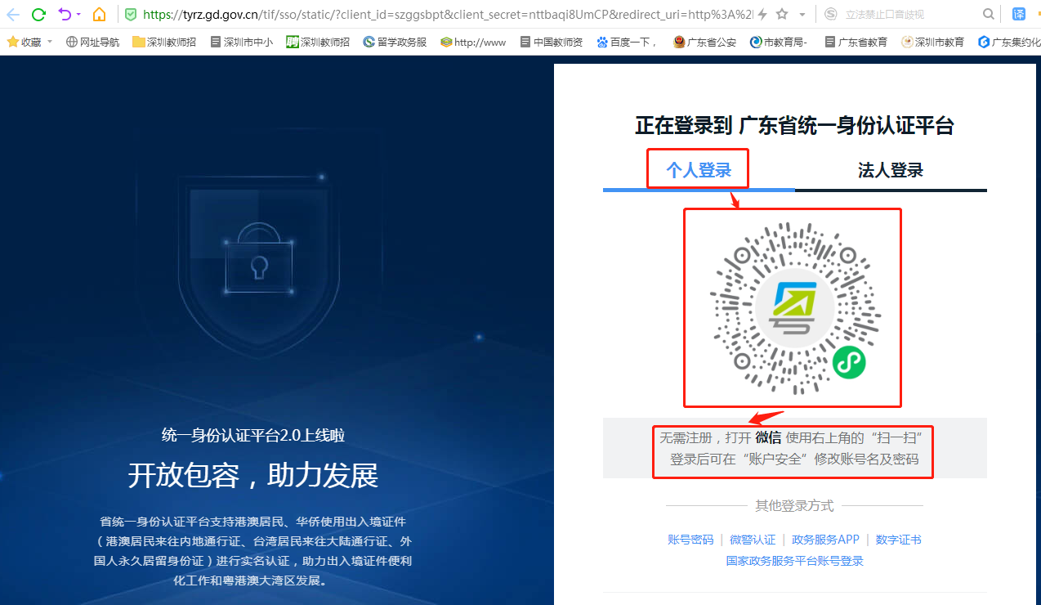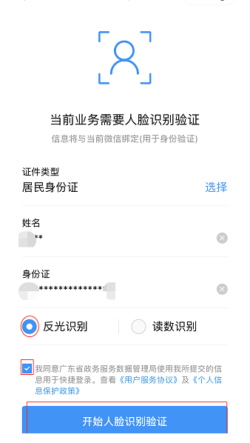
二、进入办理页面后的办理步骤及要求
请仔细阅读温馨提示，阅读后点击确认：
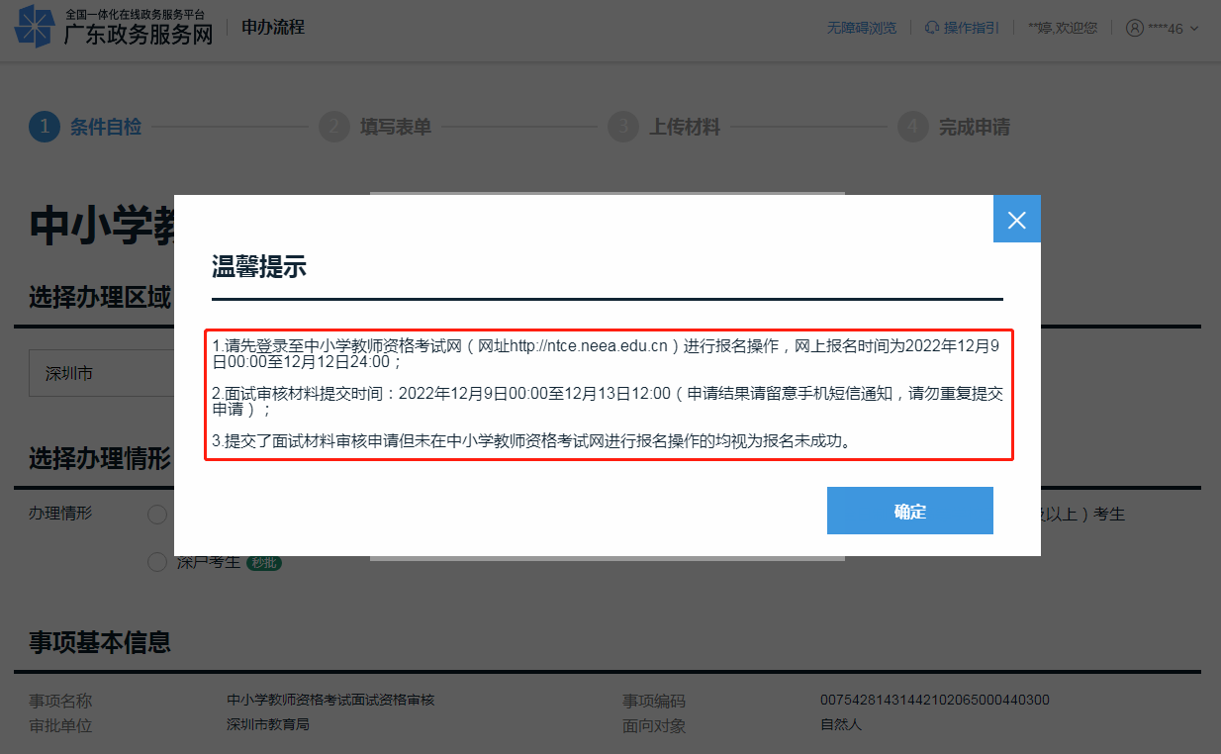
进入在线办理界面：办理区域选择深圳市，选择办理情形：各类考生根据自己实际情况确定“身份类别—深户考生、非深户考生、深圳市在校生、港澳台考生”。
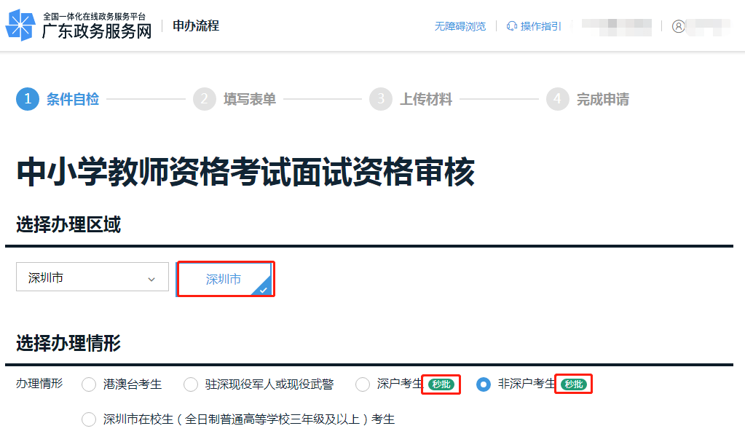
请考生在规定的时间段内将符合条件的面试审核材料补齐补正，逾期将不再受理。已办结通过的报名信息不得更改。未按要求提交面试资格审核申请的考生，视为自动放弃本次面试报名。
考生根据自己最高学历的实际条件，对自己报考的学段是否达标，是否符合报考条件，进行自检，如不符合报考条件，影响后续面试以及认定，后果由考生自负。
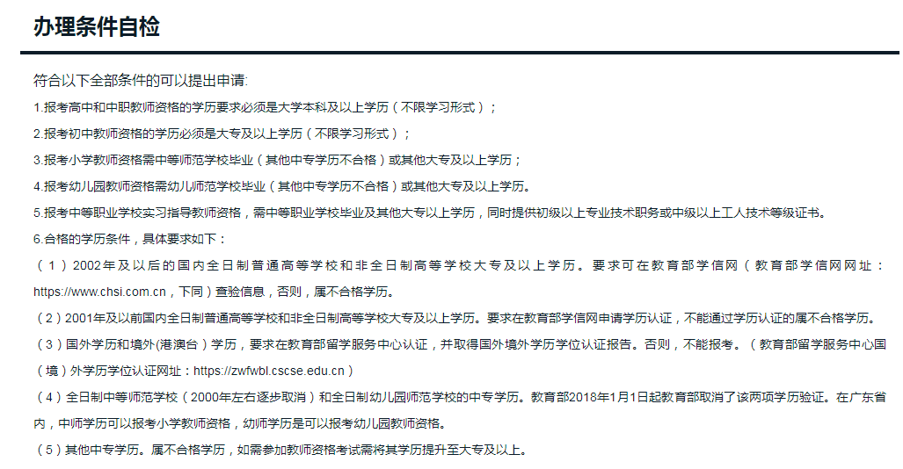
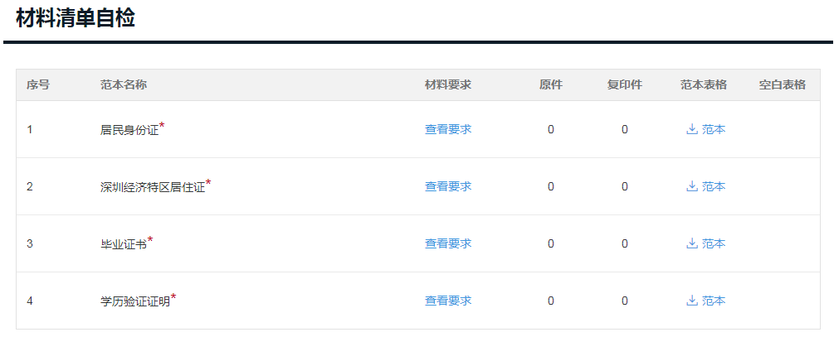
材料清单自检，系统会根据考生选择的“考生类别”，自动提供材料清单，请考生查看“材料要求”及“范本”。
第一步：办理条件和材料清单自检后申请人基本信息政务系统会自动匹配，再查看并“√”选《服务协议》和《申办知情同意书》，再点击“下一步”。
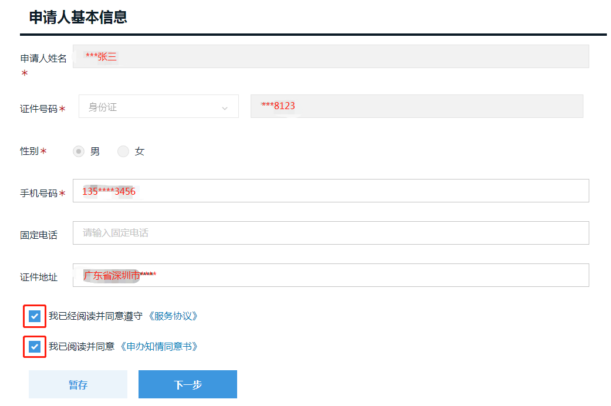

根据弹窗提醒进行验证身份，输入图形验证码及短信验证码后点击确定：
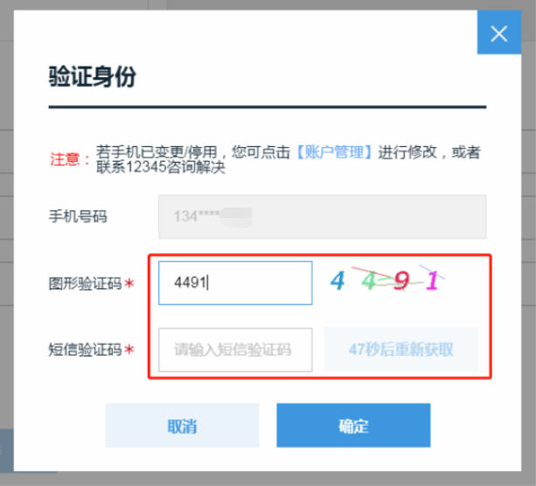
第二步：填写表单（根据自己实际情况如实填写）
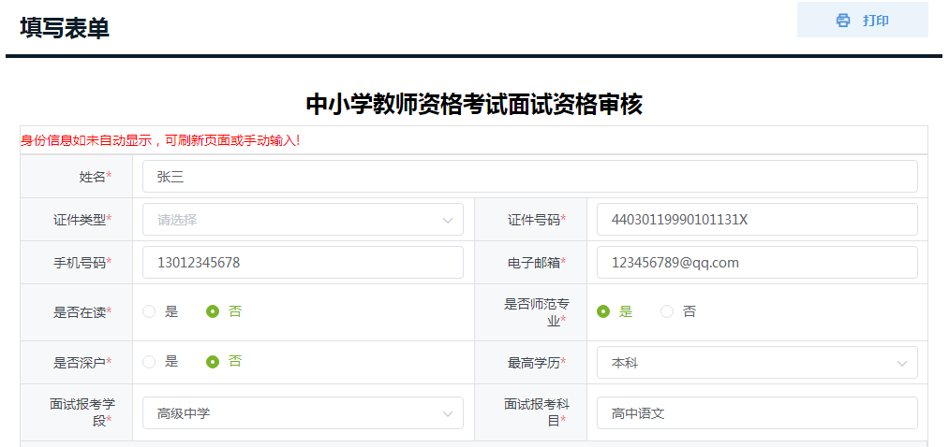
第三步：仔细阅读并“√”选本人已阅读并同意《中小学教师资格考试（面试）深圳考区考生承诺书》和《新冠疫情常态化防控考生健康承诺书》，再点击“下一步”；
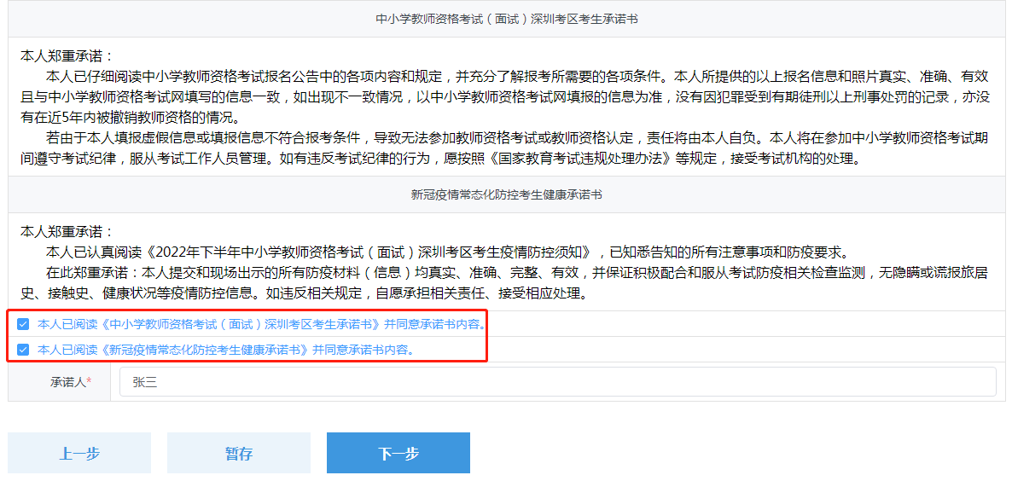
第四步：上传材料。
系统会根据考生选择的类别（深户、非深户、在深高校大三及以上年级学生、港澳台居民）自动显示该类别需上传的电子材料，考生根据要求上传对应的材料（系统若能自动获取的材料电子证照，可以不再另行拍照上传）。不能自动获取的电子证照的材料，需要另行拍照上传，具体操作可参考如下流程：
1.考生将需提交的审核材料拍照（或扫描）后按系统格式和大小要求先保留在电脑文件夹中；
2.考生对每一项材料，对应公告要求编辑文件名称；
3.在页面上点击各个“上传附件”按钮，选择相应材料并上传；附件处显示出上传的文件，此项材料上传成功。
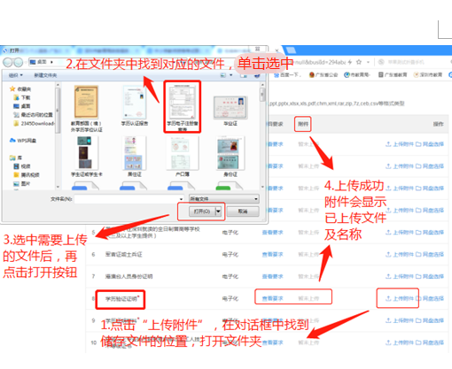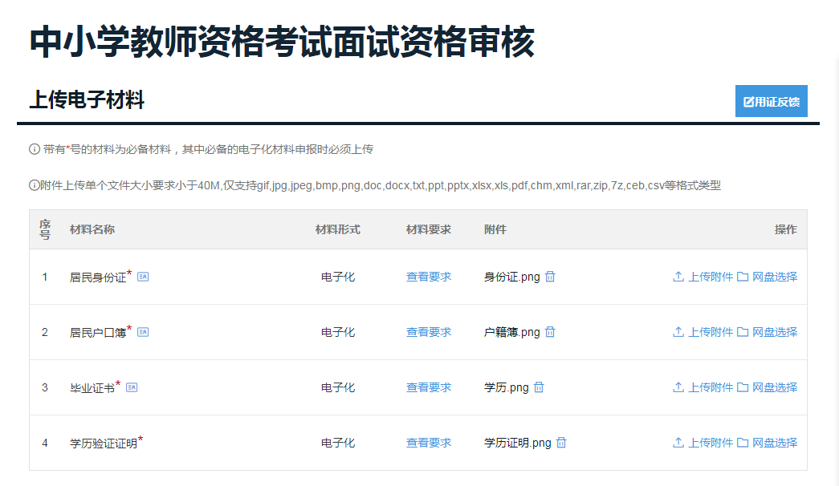
面试审核材料提交后2个工作日内，“NTCE-中国教育考试网”面试报名系统本人的信息状态仍为“待审核”，，请速与考区工作人员联系处理，最迟不能超过11月14日18点联系考区工作人员。

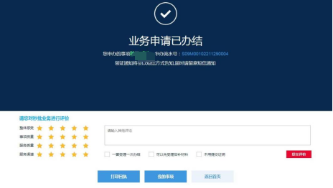
请考生在规定的时间段内将符合条件的面试审核材料重新提交，逾期将不再受理。已办结通过的报名信息不得更改。未按要求提交面试资格审核申请的考生，视为自动放弃本次面试报名。
亦可在手机APP“i深圳”中“部门服务”中进行申办。“i深圳”中的操作步骤详情请点击一下链接查看：
http://szeb.sz.gov.cn/home/jyxw/jyxw/content/post_10886189.html
如申请人无法在系统内补齐补正材料，可于11月14日18:00前到深圳市福田区福中路13号（深圳市第一职业技术学校北门）线下审核点提交面试材料，逾期不再受理。
前往深圳市第一职业技术学校下车站点：
地铁站点：2号线、8号线、14号线 岗厦北站
3号线、10号线：莲花村站
公交站点：红荔路莲花二村站、福中路人才大厦站、
振华西路中心公园、深南中路岗厦站。

